Популяризация ведения предпринимательской и инвестиционной деятельности среди детей и молодёжи на территории Лазовского муниципального района.

На базе МБОУ Лазовская средняя о бщеобразовательная школа № 1, 19 марта 2020 г., прошла встреча учащихся 10 и 11 классов с индивидуальным предпринимателем Дмитрием Владимировичем Кузнецовым, который осуществляет деятельность в сфере сельскохозяйственного производства.
В ходе встречи, предприниматель рассказал обучающимся о том, с чего начиналось построение бизнеса, как пришла идея, почему именно медовая продукция стала объектом развития предпринимательства, а также о сложностях и рисках ведения бизнеса и их решениях.
Отдельно было уделено внимание государственным программам и проектам, направленным на развитие и поддержу бизнеса, поделился личным опытом участия в программе получения гранта на развитие малого бизнеса. Учащиеся с удовольствием слушали Дмитрия Владимировича и задавали вопросы, интересующие их.
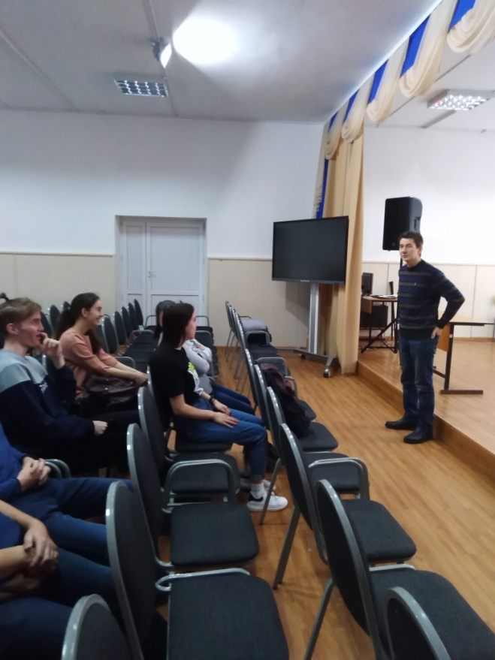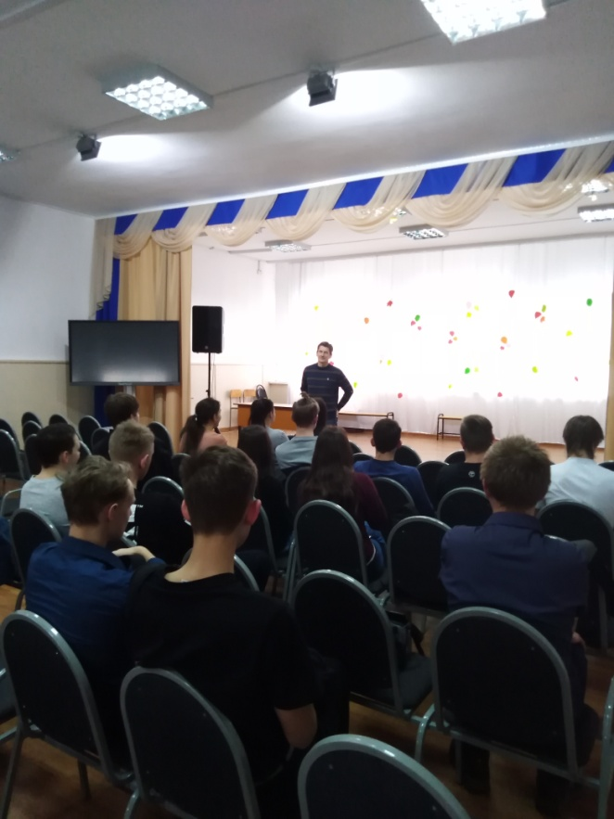
Также, в рамках мероприятия «Разработка и реализация федеральной информационной кампании по формированию благоприятного образа предпринимательства и стимулированию интереса к осуществлению предпринимательской деятельности с учётом особенностей каждой из выявленных целевых групп» федерального проекта «Популяризация предпринимательства» 11 обучающихся приняли участие во Всероссийском тестировании по выявлению предпринимательских способностей у обучающихся 9-11 классов, с последующим прохождением обучения по образовательному онлайн-курсу «Создание собственного бизнеса».

В МБОУ Преображенская средняя общеобразовательная школа № 11 был организован практикум для 10-11 классов «Как открыть своё дело. Составление бизнес-плана», преподавателями организована лекция «Социальное предпринимательство». Учащиеся 8 – 11 классов приняли участие в онлайн - уроках финансовой грамотности. Прошёл конкурс рекламы.

